Муниципальное общеобразовательное учреждение
« Средняя общеобразовательная школа с. Октябрьский Городок».

Конспект индивидуального логопедического занятия по звукопроизношению.

Тема: «Автоматизация звука [с] в словах, в словосочетаниях и предложениях».

«Зимняя сказка!»

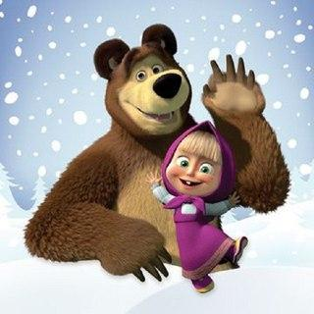

Разработала учитель-логопед:

Райкина Ольга Анатольевна

2014 г.

Цель: закрепление правильного произношения звука [с] в словах, в словосочетаниях и в предложениях.

Задачи: - совершенствование артикуляционной моторики,
- уточнение артикуляции звука [с],
- развитие фонематического слуха,
- развитие навыков звуко-буквенного анализа и синтеза,
- обогащение словарного запаса,
- воспитание самоконтроля за речью.

Оборудование: индивидуальное зеркало, предметные картинки, в названиях которых есть звук [с], таблица для сравнения фонетических и артикуляционных характеристик звуков, разноцветные кружочки для звукового анализа.

Технологии: информационно-коммуникативные, игровые, здоровьесберегающие

Литература:

Зимние приключения. Маша и Медведь. Загадки, истории, песенки, раскраски, весёлые задания. О.Кузовков, В.Жук.
Уроки русского языка, чтения и развития речи в начальных классах коррекционной школы. Н.В. Павлова.
Коррекция письменной речи в начальной школе. Л.К.Жуковская, Е.Б. Терешкова, Н.П. Мещерякова.
Уроки логопеда. Косинова Е.М.
Сто упражнений для развития речи. О.А.Новиковская.
Сам себе логопед. Уроки домашней логопедии. Т.Е.Кисиленко.
Интернет-ресурсы (картинки).

Ход занятия:

- Организационный момент.

Создание слухового образа звука « Свистелочка».

Звукоподражания: песенка водички, когда она бежит тонкой струйкой из крана, насос качает шины, свист холодного ветерка.

- Мотивация к занятию «Везу подарки!»

Помоги Маше спуститься со звуком [с] с горки и привезти своим друзьям новогодние подарки.

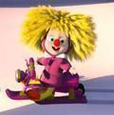

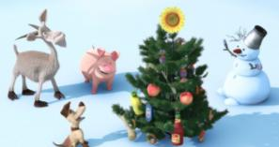
- Артикуляционная гимнастика.
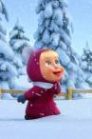
Стоял холодный зимний день. Маша умылась, почистила зубы (упражнение «Почистим зубы») оделась и вышла погулять. Падал снег. Маша хитро улыбнулась (упражнение «Улыбка») и стала ловить языком снежинки. Она слепила снежок и покатила его по земле. Ком становился всё больше и больше и вот он уже покатился с горки вниз! (упражнение «Горка») А в это время в своём уютном домике спал Мишка. И вдруг … БАХ! Снег высоким сугробом лёг возле кровати Медведя. Мишка очень рассердился и решил наказать шалунью (упражнение «Наказать непослушный язычок»). Он вручил Маше детскую лопатку (упражнение «Лопатка») – пускай поработает! Сам Медведь тоже лихо работал большущей лопатой и вот уже весь двор расчищен. Мишка присел на качели (упражнение «Качели») отдохнуть. И тут ШЛЁП! Маша бросила снежок! Завязалась игра в снежки. Но скоро подул холодный ветерок (упражнение «Ветерок») и весёлые друзья побежали в дом греться и пить чай с малиновым вареньем!
- Сообщение темы занятия. Характеристика звука [с] по артикуляционным и акустическим признакам.
Чтобы узнать о каком звуке мы будем говорить, нам нужно будет воспользоваться шифром, который придумал Медведь. Найди снежинку, которая не похожа на своих сестричек и узнаешь, что это за звук

Секретный шифр Медведя.
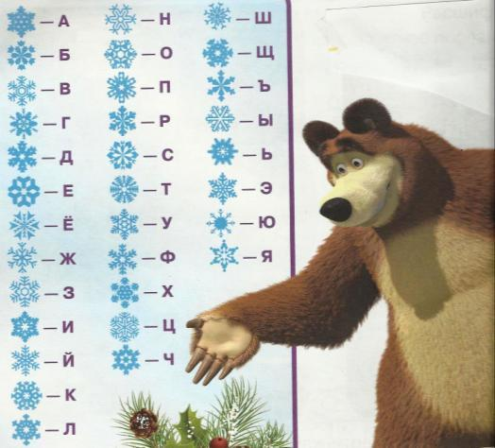
Давай охарактеризуем звук [С].

Таблица для сравнения фонетических и артикуляционных характеристик звуков.

звук | [С]
Гласный/согласный | Согласный, т.к. есть преграда - язык
Твёрдый/мягкий | твёрдый
Звонкий/глухой | Глухой, голосовые складки не вибрируют
Губы | растянуты в улыбку и не закрывают зубы
Язык | Кончик языка упирается в нижние зубы, боковые края прилегают к коренным зубам. При произнесении звука образуется желобок вдоль языка по средней линии.
Воздушная струя | холодная, сильная

- Развитие фонематического слуха «Каждому по ёлке».
Давайте поможем лесным обитателям украсить ёлки к новогодним праздникам. Вместе с Мишкой будем украшать ёлку словами, в которых звук
[С] в начале слова, с белочками – если звук в середине слова, с волками – в конце слова.
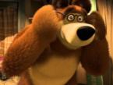 | 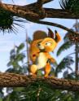 | 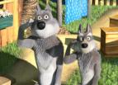

Слова: лес, нос, фокус, ананас, абрикос, осколок, посох, наст, красавица, чудеса, салют, сюрприз, след, сказка, сосулька.

- Автоматизация в словах «Следы на снегу».
Помоги Медведю пройти к Маше по следам, прочитав слова. Какое слово лишнее? Следи за правильным звукопроизношением!
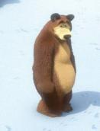 снеговик снегопад снегокат
снегоход снежок сани снежинка
снегурочка сосулька сугроб снег мороз

- Динамическая пауза.

а) Пальчиковая гимнастика «Зимние забавы».

Раз, два, три, четыре, пять,
(загибают пальчики по одному)
Миша с Машей вышли погулять.
(«идут» по столу указательным и средним пальцами)
Бабу снежную лепили,
(«лепят» комочек двумя ладонями)
Птичек крошками кормили,
(«крошат хлебушек» всеми пальцами)
С горки они потом катались,
(ведут указательным пальцем правой руки по ладони левой руки)
А ещё в снегу валялись.
(кладут ладошки на стол то одной, то другой стороной)
Все в снегу домой пришли.
(отряхивают ладошки)
Съели кашу, спать легли.
(движения воображаемой ложкой; руки под щеку)

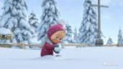
б) Физминутка «Лепим снеговика».
Давай-ка, Маша, наш дружочек!
Кати смелее свой снежочек.
(изображаем, что катим перед собой снежок)
Он превратится в толстый ком,
(останавливаемся, «рисуем» двумя руками ком)
И станет ком снеговиком.
(«рисуем» снеговика из трех кругов разного размера)
Его улыбка так светла!
(показывают руками на лице улыбку)
Два глаза, шляпа, нос, метла.
(показывают глаза, прикрывают голову ладошкой, показывают нос, встают прямо, держат воображаемую метлу)
Но солнце припечет слегка –
(медленно приседают)
Увы! – и нет снеговика.
(пожимают плечами, разводят руками)

- Звуковой анализ слова «Озорные буквы».
Расставь рассыпавшиеся буквы по порядку и выполни звуковой анализ этого слова.
- Автоматизация звука [с] в предложениях.

- Медведь встал пораньше, чтобы всё-всё успеть: разгрести снег, украсить блестящими шарами лесную красавицу – ёлку!
- Маша от восторга залилась счастливым смехом!
- На высокой сосне сидела пушистая красавица – белка!
- Всем дома не сидится, и смех, как снег, искрится, когда играют в салочки весёлые коньки.
- Сосны спрятались под снегом, повсюду намело высокие сугробы.
- По свежему снегу проскакал зайка. Зимой не просто спрятаться – хоть он и сменил серую шубку на белую, следы-то на снегу не спрячешь!
- Маша слепила снежок.
- Медведь сладко посапывал - ему снились сказочные сны.

- Автоматизация звука [с] в тексте с картинками.
Сегодня в сказочном весёлый праздник. Посередине поляны стоит высокая красивая 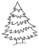. На поляне собрались разные звери. По высоким сугробам прискакали пушистая и трусливый , прибежали серые . Украсили звери лесную красавицу - блестящими , красивыми и сосульками. Маша нарядилась в 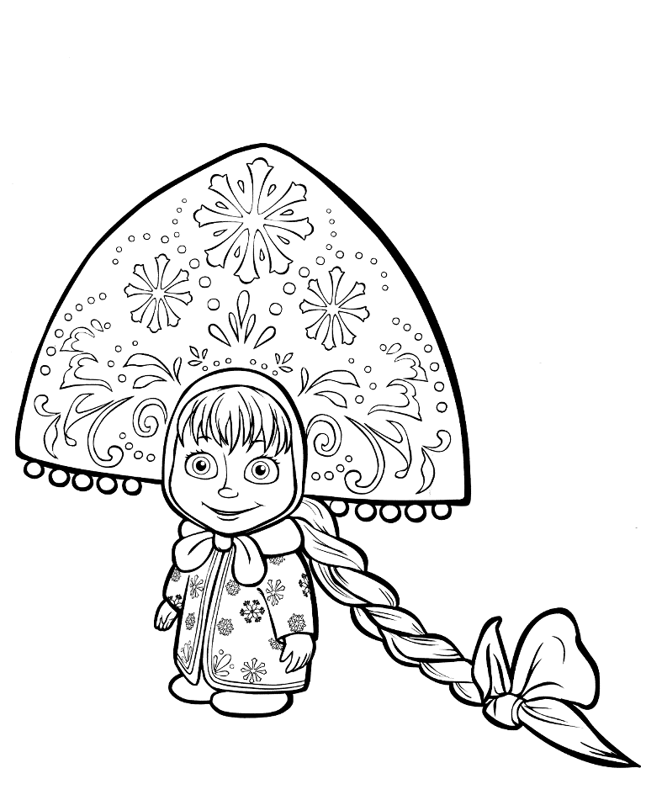 и вручала лесным обитателям. Потом все веселились: играли в снежки, слепили , а Медведь для всёх устроил сюрприз – праздничный . Всё были счастливы!
- Домашнее задание.
Посчитай снежинки от 1 до 10 и обратно.
- Итог занятия.
О каком звуке говорили?
Герои, какого мультфильма были с нами на протяжении всего занятия?
Какие задания понравилось выполнять?

